**Evidencia de desempeño: GA6-220501096-AA2-EV02 creación de la estructura de la BD y aplicación de restricciones**

FERNEY DE JESUS JARAMILLO RIOS

FRANCISCO JOSE MUÑETON PINTO

NOMBRE DEL APRENDIZ

INSTRUCTOR: Julián Rodríguez



SERVICIO NACIONAL DE APRENDIZAJE SENA

FICHA: 2675797

PROGRAMA DE FORMACIÓN

ANALISIS Y DESARROLLO DE SOFTWARE

Manizales 2023

**Introducción**

El modelo entidad-relación es un modelo de datos conceptual que representa los datos de un sistema en términos de entidades, relaciones y atributos. Las entidades representan objetos del mundo real que se almacenan en la base de datos. Las relaciones representan las asociaciones entre entidades. Los atributos representan las propiedades de una entidad o relación.

El modelo entidad-relación es una herramienta valiosa para el diseño de sistemas de información. El modelo ayuda a los diseñadores a comprender los datos que se almacenarán en la base de datos y las relaciones entre estos datos

Paciente: Representa a una persona que recibe atención médica en el centro médico.

Médico: Representa a un profesional de la salud que brinda atención médica en el centro médico.

Cita: Representa una cita médica programada entre un paciente y un médico.

Tratamiento: Representa un tratamiento médico prescrito por un médico a un paciente.

Medicamento: Representa un medicamento recetado por un médico a un paciente.

El modelo también representa las siguientes relaciones:

Paciente tiene Cita: Representa que un paciente tiene una cita con un médico.

Cita "tiene" Tratamiento: Representa que una cita médica tiene un tratamiento asociado.

Tratamiento "tiene" Medicamento: Representa que un tratamiento médico tiene un medicamento asociado.

**Entidad Paciente**

La entidad Paciente representa a una persona que recibe atención médica en el centro médico. Los atributos de la entidad Paciente pueden representar los siguientes datos:*

Nombre: El nombre del paciente.

Apellidos: Los apellidos del paciente.

Fecha de nacimiento: La fecha de nacimiento del paciente.

ID: El número de documento de identidad del paciente.

Dirección: La dirección del paciente.

Teléfono: El teléfono del paciente.

Correo electrónico: El correo electrónico del paciente.

**Entidad Médico**

La entidad Médico representa a un profesional de la salud que brinda atención médica en el centro médico. Los atributos de la entidad Médico pueden representar los siguientes datos:

ID: El número de documento de identidad del medico

Nombre El nombre del médico.

Apellidos: Los apellidos del médico.

Título: El título profesional del médico.

Especialidad: La especialidad médica del médico.

**Entidad Cita**

La entidad Cita representa una cita médica programada entre un paciente y un médico. Los atributos de la entidad Cita pueden representar los siguientes datos:

Fecha: La fecha de la cita.

Hora: La hora de la cita.

Medico: médico que atiende la cita

**Entidad Tratamiento**

La entidad Tratamiento representa un tratamiento médico prescrito por un médico a un paciente. Los atributos de la entidad Tratamiento pueden representar los siguientes datos:

Fecha de inicio: La fecha de inicio del tratamiento.

Fecha de finalización: La fecha de finalización del tratamiento.

Descripción: La descripción del tratamiento.

**Entidad Medicamento**

La entidad Medicamento representa un medicamento recetado por un médico a un paciente. Los atributos de la entidad Medicamento pueden representar los siguientes datos:

Nombre: El nombre del medicamento.

Dosis: La dosis del medicamento.

Frecuencia: La frecuencia de administración del medicamento.

Indicaciones: Las indicaciones del medicamento.

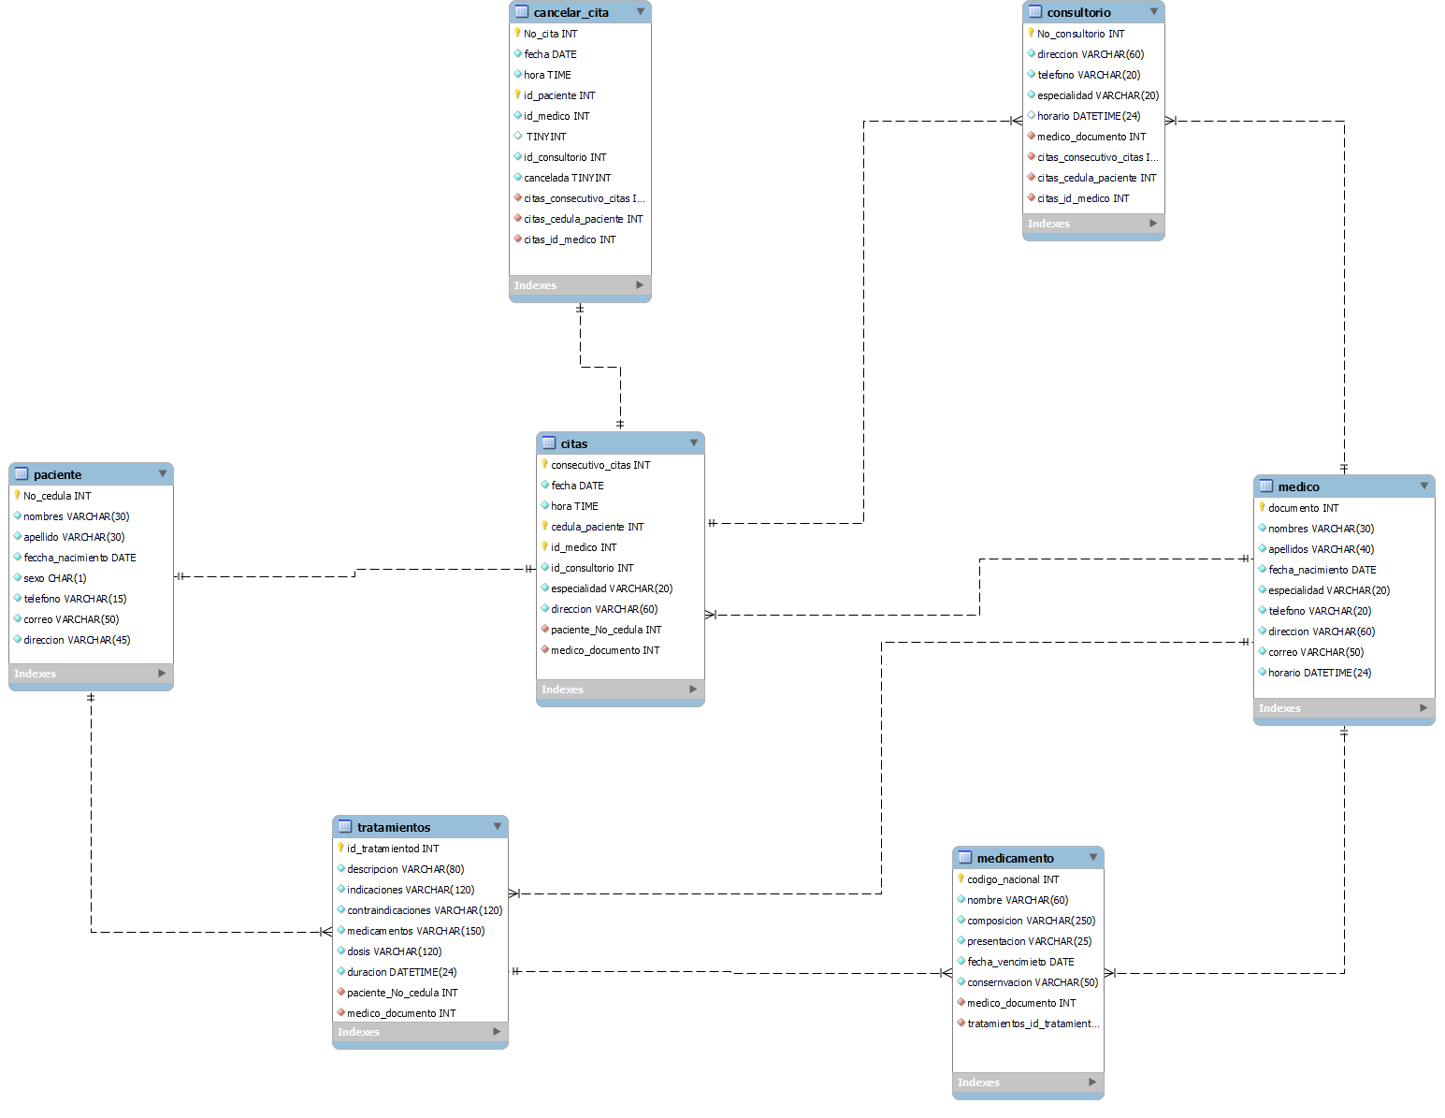Modelo relacional

**Restricciones para las entidades del centro médico**

**Entidad Paciente**

Restricción de clave primaria: El atributo id es la clave primaria de la entidad Paciente

Restricción de valor único: Los atributos nombre, apellidos, DNI y email deben ser valores únicos.

**Entidad Médico**

Restricción de clave primaria: El atributo id es la clave primaria de la entidad Médico.

Restricción de valor único: Los atributos nombre, apellidos, título y especialidad deben ser valores únicos.

**Entidad Cita**

Restricción de clave primaria: El atributo id es la clave primaria de la entidad Cita.

Restricción de clave foránea: El atributo paciente id hace referencia a la clave primaria de la entidad Paciente`.

Restricción de clave foránea: El atributo `medico id hace referencia a la clave primaria de la entidad Médico.

Restricción de participación: Cada paciente debe tener al menos una cita.

Restricción de cardinalidad: Un paciente puede tener muchas citas, pero cada cita solo puede estar relacionada con un paciente.

**Entidad Tratamiento**

Restricción de clave primaria: El atributo id es la clave primaria de la entidad Tratamiento.

Restricción de clave foránea: El atributo cita id hace referencia a la clave primaria de la entidad Cita.

Restricción de participación: Cada cita debe tener al menos un tratamiento.

Restricción de cardinalidad: Una cita puede tener muchos tratamientos, pero cada tratamiento solo puede estar relacionado con una cita.

Entidad Medicamento

Restricción de clave primaria: El atributo id es la clave primaria de la entidad Medicamento.

Restricción de valor único: El atributo nombre debe ser un valor único.